真知馆现场设备操作流程
活动前开机、LED 屏、机柜、话筒与音频设置速查
用途：用于真知馆活动现场准备与收尾时快速核对关键设备状态。请结合现场实际标识操作；遇到异常时先降低音量或关闭相关输出，再联系负责人处理。

一、开机顺序
顺序 | 项目 | 操作要点
1 | 配电开关 | 11、12、13 和最左侧总闸保持不动，其余小开关全部打开。
2 | LED 屏开关 | 打开 LED 屏开关，确认屏幕正常供电。
3 | 机柜开关 | 打开机柜开关，等待设备启动稳定。
4 | 新话筒 | 取出并开启新话筒，按现场需要完成配对和音量检查。
5 | LED 配电箱 | 按现场标识打开 LED 配电箱，确认显示与供电状态正常。

二、现场照片速查
第一步：保持编号为11、12、13的开关以及最左侧的总闸处于原有状态，将其余小开关全部开启。
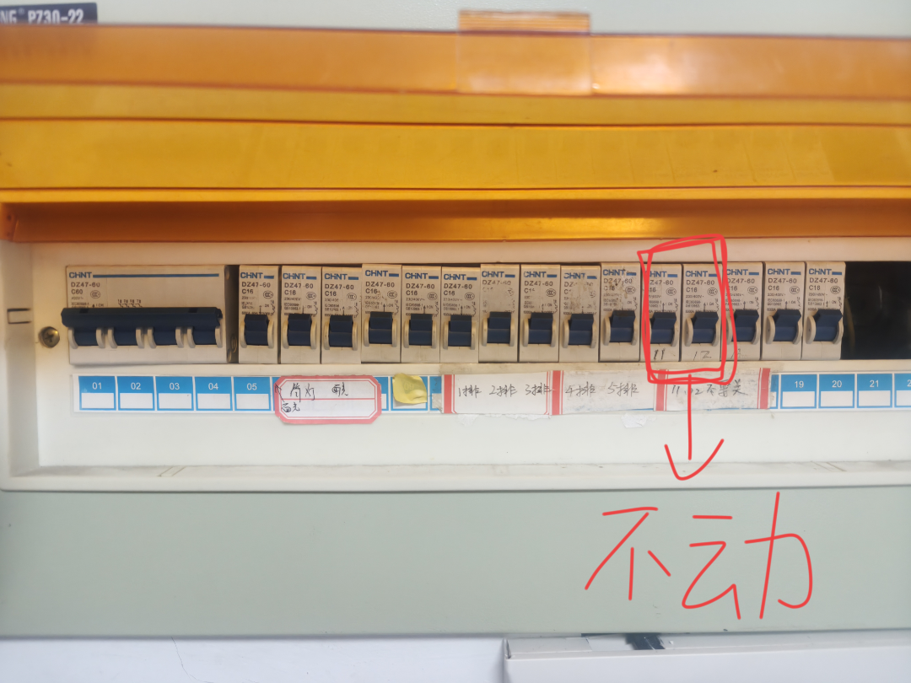
﻿
第二步：开启LED屏开关
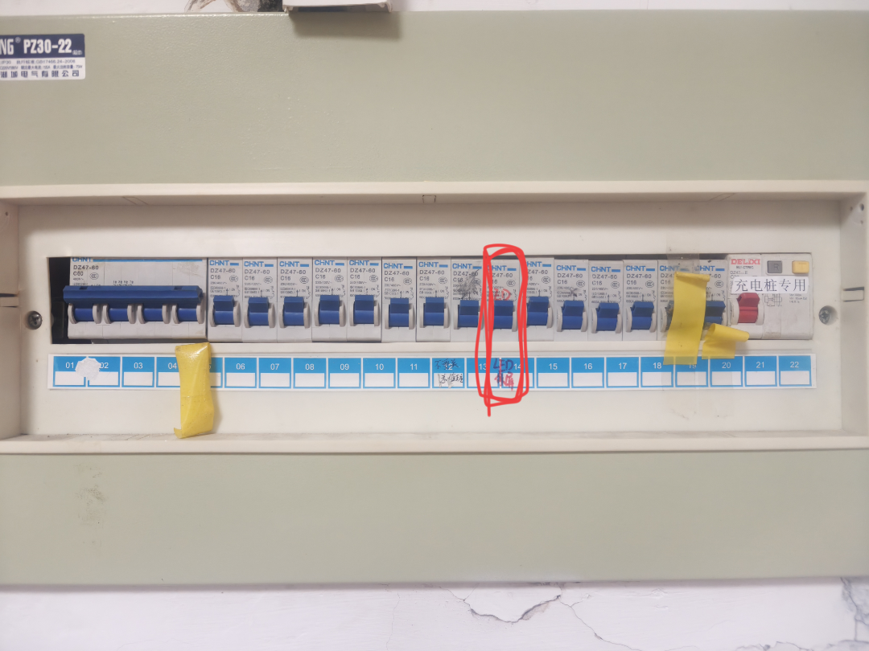
﻿
第三步：机柜开关打开
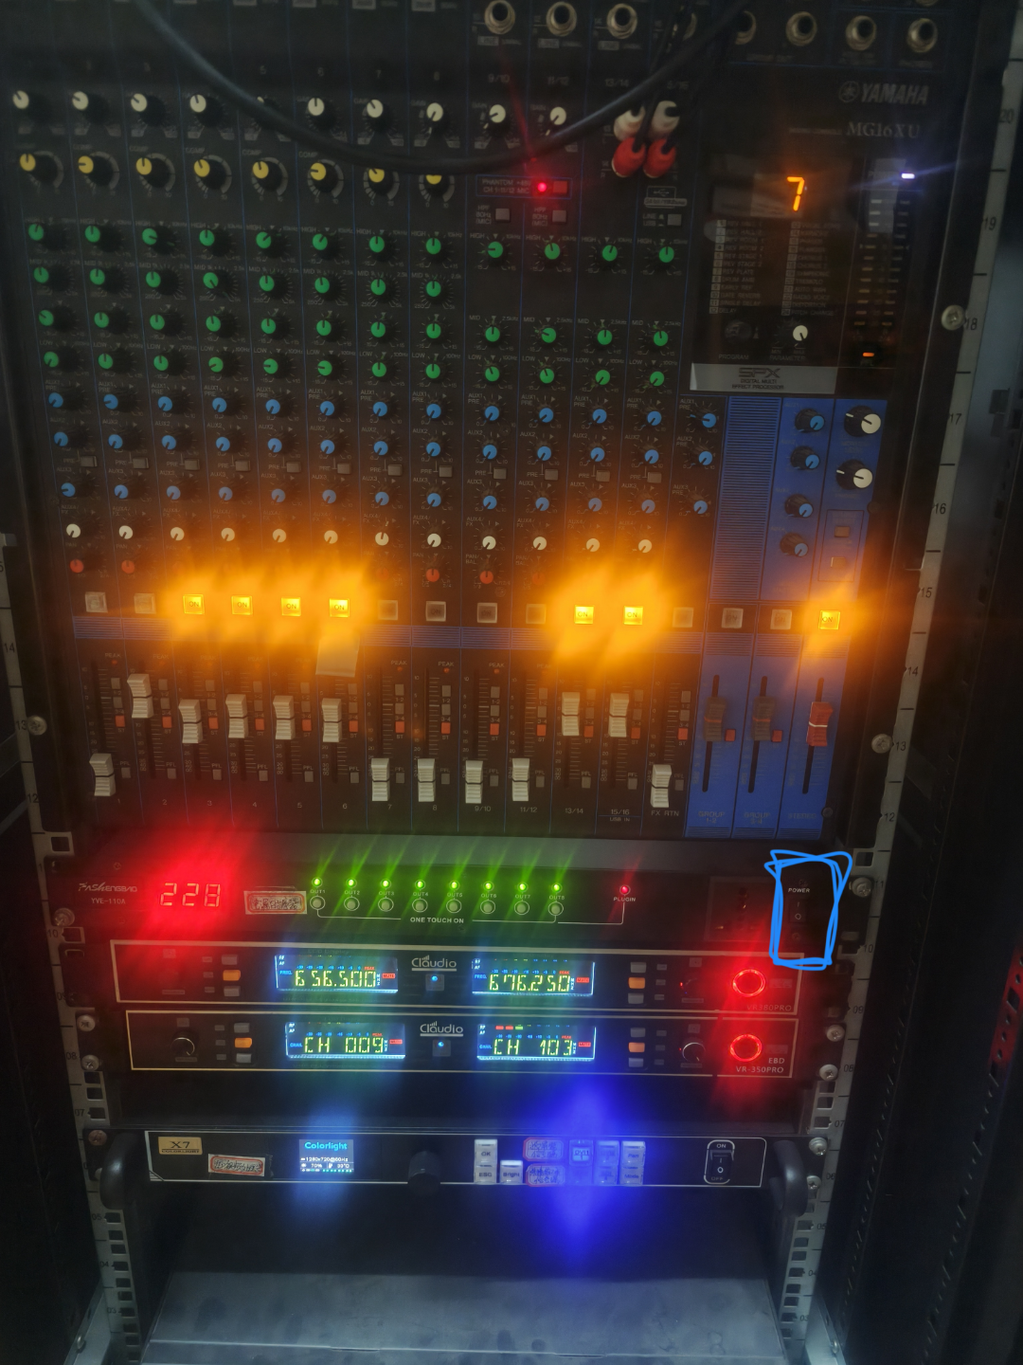
﻿
第四步：新话筒机器打开
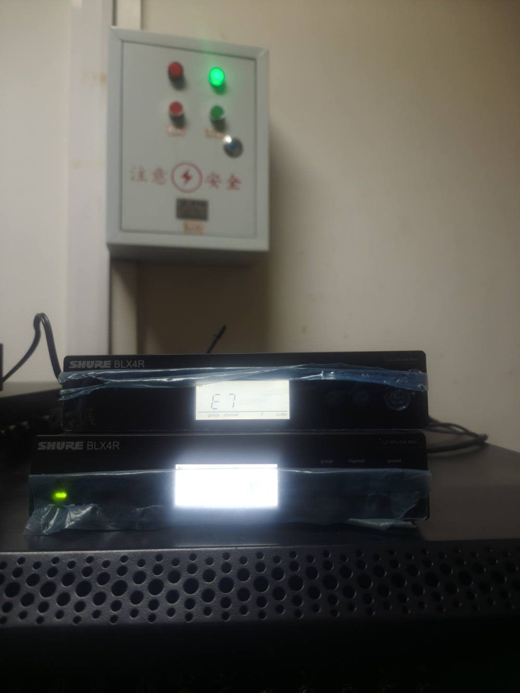
﻿
第五步：LED配电箱打开
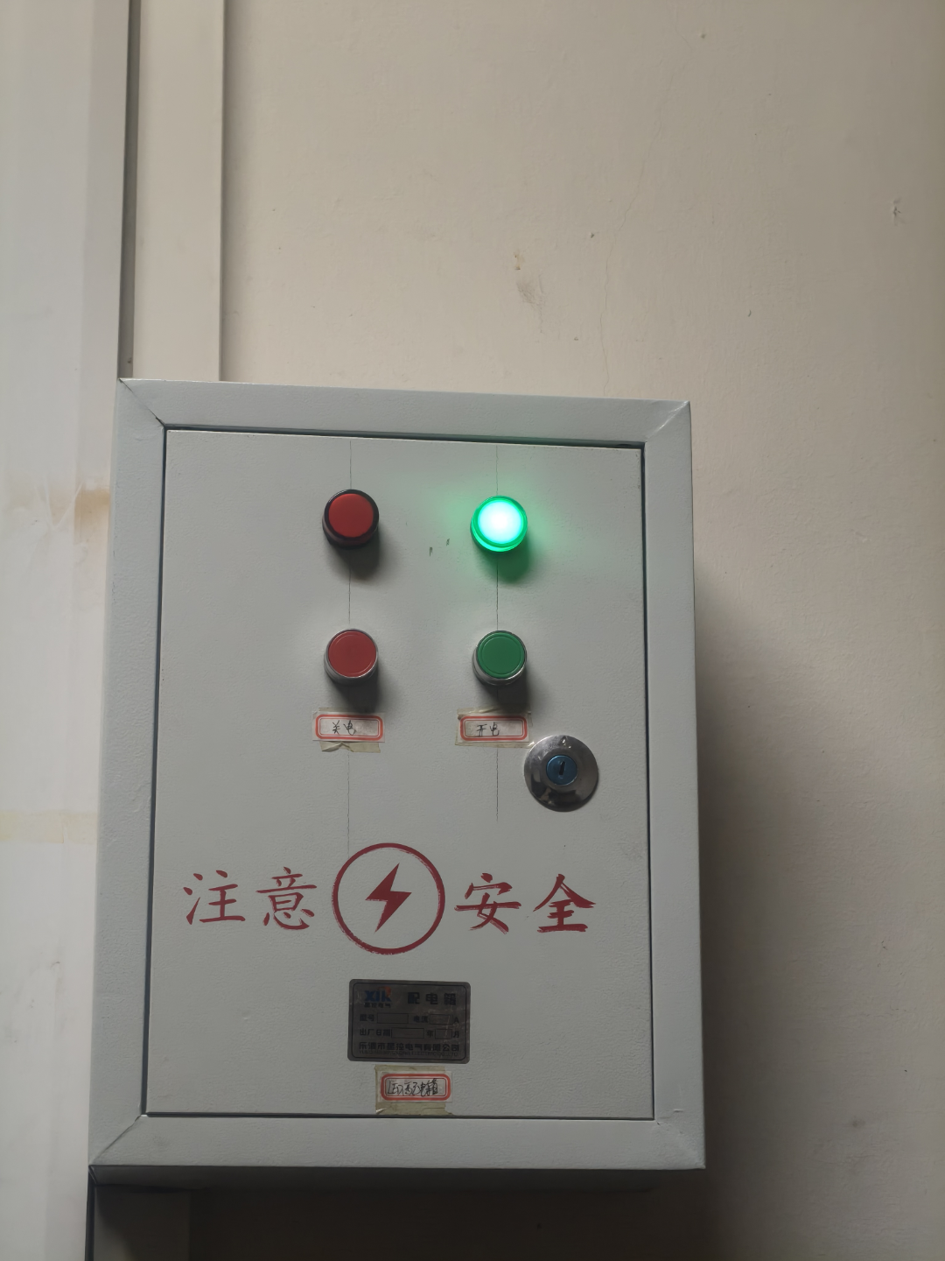
﻿
注意⚠：﻿
1.
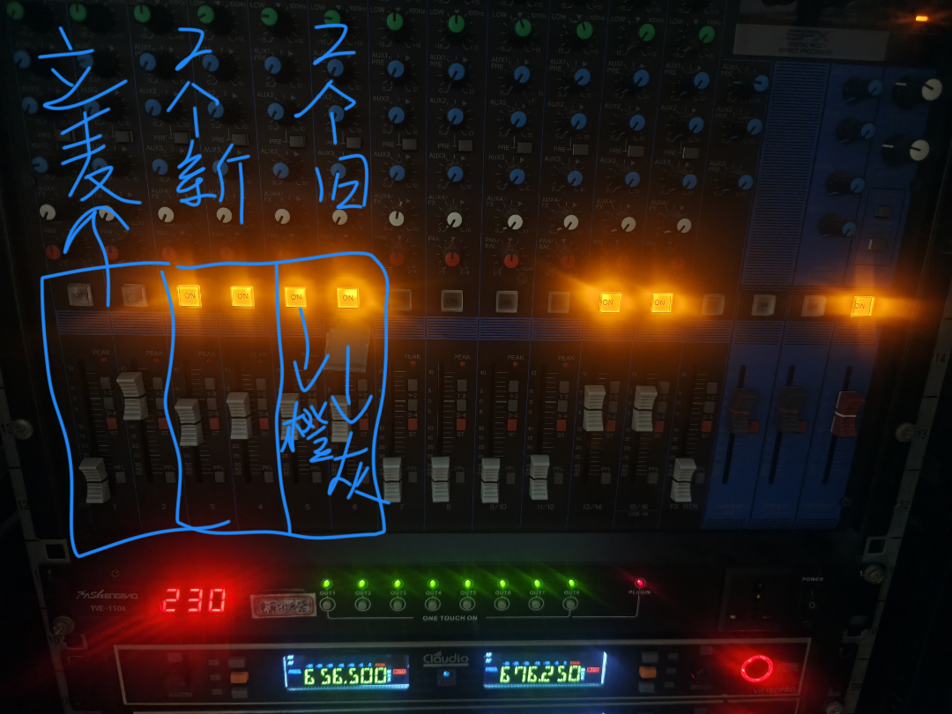
﻿
2.
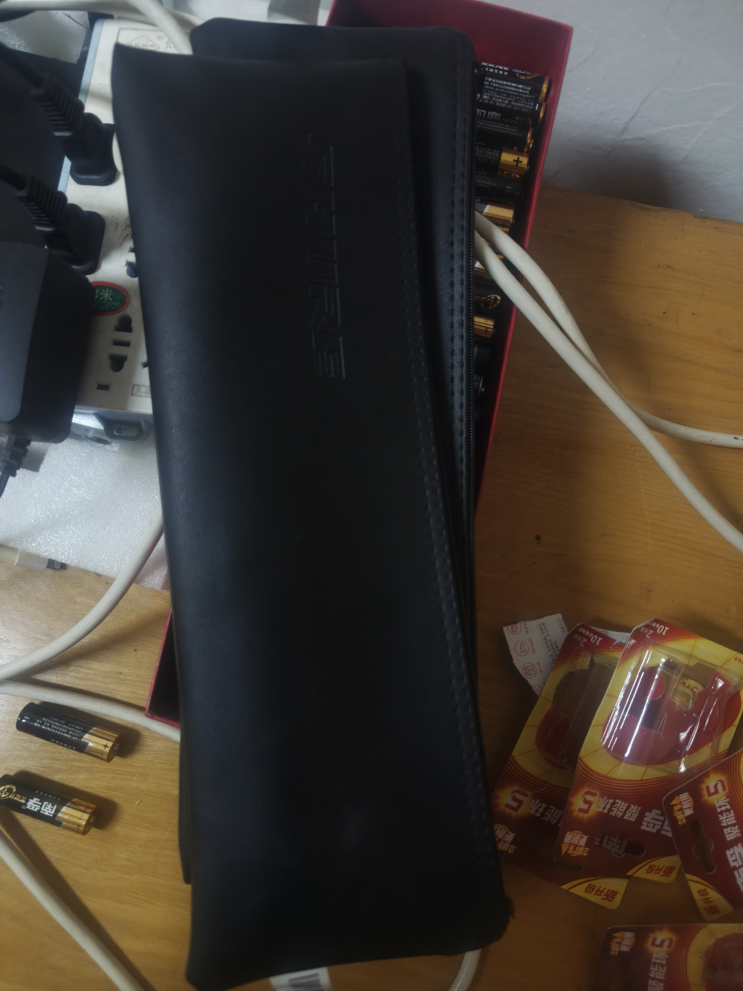
﻿
新话筒收纳袋(无塑料环的两个为新话筒)﻿
3.话筒尖叫﻿
先调低音量试试，不行在调最上方白色旋钮(左右试试)
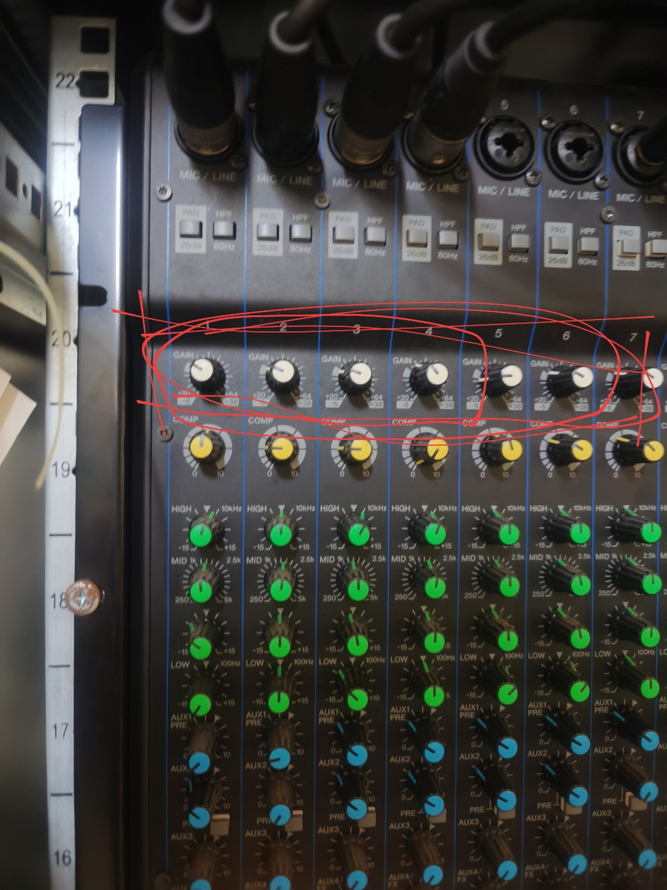
﻿
新的立麦
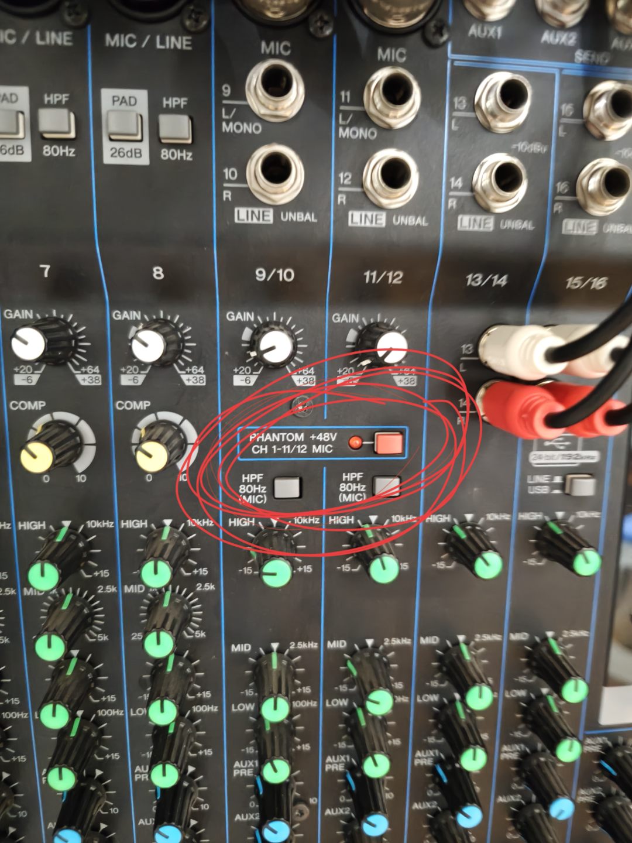
﻿
大屏幕无线音频
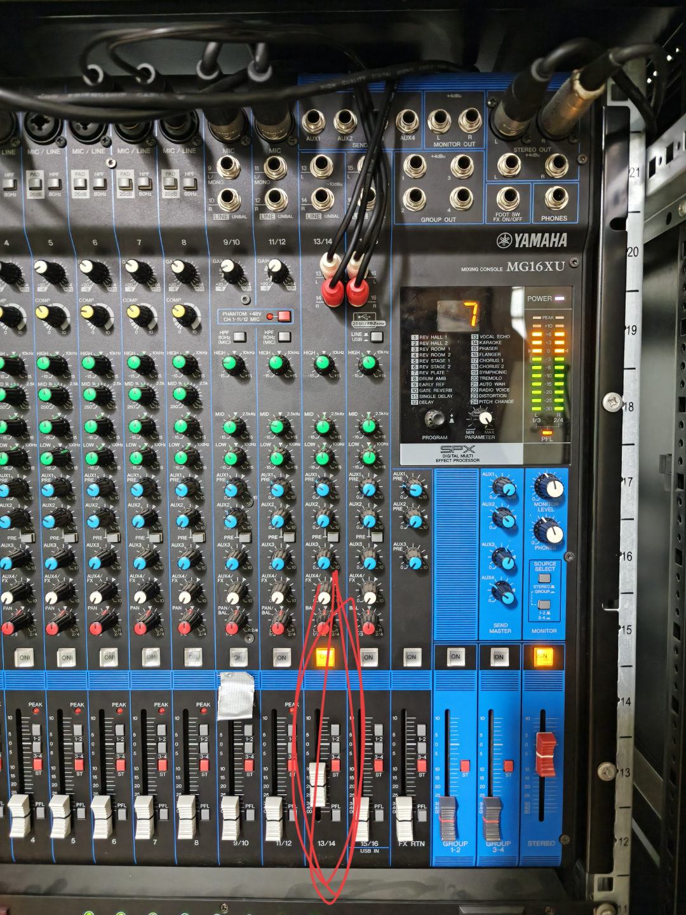
﻿
有线音频
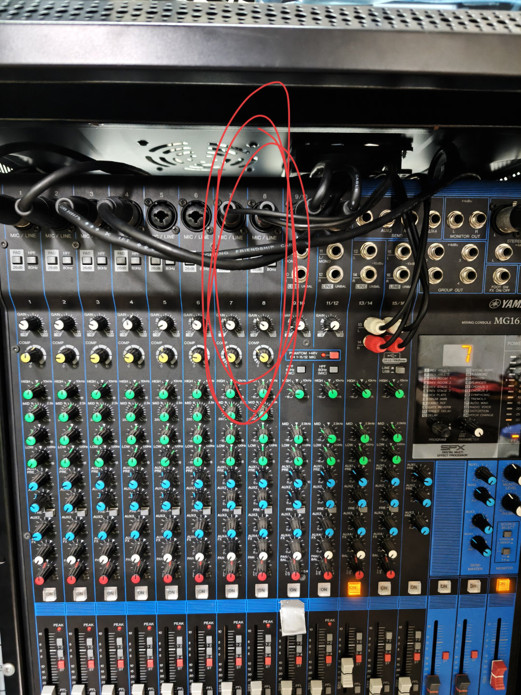

三、注意事项与常见问题
• 新话筒收纳袋：装的是无塑料环的两个新话筒，避免装错话筒。
• 话筒尖叫或啸叫：先调低音量；如果仍然异常，再缓慢调整最上方白色旋钮，左右微调并观察效果。
• 新的立麦、大屏幕无线音频、有线音频请按现场照片逐项核对，确认线缆、接口和音量状态后再开始活动。
• 操作完成后建议按活动需求再次检查 LED 屏画面、话筒收声和音箱输出，确认无明显延迟、啸叫或无声问题。

四、收尾检查
• 活动结束后按现场负责人要求关闭或复位相关设备。
• 收纳话筒、立麦和音频线材时，按对应位置放回，方便下一次使用。
• 发现设备异常、配件缺失或开关状态不确定时，及时记录并反馈。

